**ĐẠI HỌC QUỐC GIA TP. HỒ CHÍ MINH**

**TRƯỜNG ĐẠI HỌC CÔNG NGHỆ THÔNG TIN**

**KHOA CÔNG NGHỆ PHẦN MỀM**



**BÁO CÁO ĐỒ ÁN 1**

**Phát triển** **ứng dụng mô phỏng kiểm thử phần mềm bằng NetLogo.**

**Giảng viên hướng dẫn:** Nguyễn Thị Thanh Trúc

**Lớp:** SE121.N21.PMCL

**Sinh viên thực hiện:**

Nguyễn Tấn Huy MSSV: 20520204

**LỜI CẢM ƠN**

Em xin chân thành cảm ơn cô Nguyễn Thị Thanh Trúc đã hỗ trợ, hướng dẫn nhóm và tạo mọi điều kiện tốt nhất để nhóm hoàn thành đề tài nghiên cứu này. Với sự hỗ trợ nhiệt tình của các bạn, cuối cùng em đã hoàn thành những kiến thức cần thiết thông qua việc nghiên cứu và học hỏi những kiến thức mới. Nhóm rất vui vì đã nhận được những ý kiến đóng góp của cô về chủ đề của nhóm, nhóm sẽ cố gắng ngày càng hoàn thiện mình hơn nữa trong thời gian tới và tiếp tục chăm chỉ học tập để đạt kết quả cao nhất.

Cuối cùng em xin kính chúc cô luôn dồi dào sức khỏe, sống vui vẻ, tiếp tục hoàn thành sứ mệnh cao cả là truyền đạt tri thức cho thế hệ mai sau.

**Nhóm DA1-9**

**Mục lục**

TÓM TẮT ĐỒ ÁN 1

1. Mở đầu 2

1.1 Lý do chọn đề tài 2

1.2 Mục đích 2

1.3 Đối tượng 2

1.4 Phạm vi nghiên cứu. 2

2. Nghiên cứu thực nghiệm 3

2.1 Công nghệ sử dụng 3

2.1.1 Netlogo 3

2.1.2 OpenStreetMap 4

2.1.3 MyGeoData Converter 4

2.1.4 Gis extension Netlogo 5

2.2 Cơ sở lý thuyết 5

3. Trình bày, đánh giá bàn luận về kết quả 5

3.1 Công việc nghiên cứu đã tiến hành 5

3.2 Kết quả thực nghiệm 6

3.2.1 Plot 6

3.2.2 Slider 7

3.2.3 Chooser 7

3.2.4 Map 8

3.3 Class Diagram 10

4. Kết quả đạt được và hướng phát triển 11

4.1 Các khu vực bản đồ đã có trong đồ án 11

4.1.1 Thủ Đức - Thành phố Hồ Chí Minh 11

4.1.2 Quận 2 12

4.1.3 Quận Hoàng Mai - Hà Nội 14

4.1.4 Florida - Mỹ 15

4.1.5 Chang Chun - Trung Quốc 16

4.2 Các thuật toán có trong đồ án 17

4.2.1 Thuât toán GBFS 18

4.2.2 Thuật toán A* 18

4.2.3 Thuật toán UCS 19

4.2.4 Thuật toán BFS 19

4.2.5 Thuật toán DFS 20

4.3 File CSV 20

4.4 Hướng phát triển 22

5. Reference 22

**TÓM TẮT ĐỒ ÁN**

Đồ án tập trung chủ yếu vào việc mô phỏng bằng Netlogo cách các thuật toán tìm đường hoạt động dựa trên những bản đồ thực tế được chụp từ vệ tinh và kiểm thử qua các test case để có được kết quả khảo sát. Các thuật toán mà đồ án nghiên cứu là GBFS, A*, UCS, BFS và DFS.

* Các hướng tiếp cận:

+ Phần lớn tài liệu và kiến thức có được từ trang web chính của Netlogo là <https://ccl.northwestern.edu/netlogo/>

+ Bổ sung thêm kiến thức về netlogo qua các project, tutorial trên Youtube và qua StackOverFlow.

* Cách giải quyết vấn đề:

+ Tìm mã lỗi trên StackOverFlow hoặc qua chính diễn đàn và trang chủ của Netlogo

+ Thực hiện unit test trên một số chức năng có vấn đề.

+ Tạo một project nhỏ mô phỏng lại các chức năng gặp trục trặc trong đồ án

* Một số kết quả đạt được:

+ Thành công mô phỏng lại được các bản đồ được chụp từ vệ tinh.

+ Mô phỏng lại thành công được 5 thuật toán tìm đường đã nêu.

+ Tính toán được chi phí đến địa điểm và thời gian thực hiện của mỗi thuật toán

+ Có thể thực hiện tự động việc mô phỏng các test case khác nhau cho từng bản đồ với số lượng test case tùy ý cũng như xuất file csv để thống kê lại kết quả của từng thuật toán.

# Mở đầu

## Lý do chọn đề tài

- Muốn tìm hiểu thêm về công nghệ mới cụ thể là Netlogo.

- Đề tài mới lạ, mang tính thử thách.

- Ôn lại các thuật toán đã học tìm kiếm (BFS,DFS) và tìm hiểu thêm về một số thuật toán mới (UCS, A*, GBFS).

## Mục đích

Mô phỏng lại các địa điểm được chụp qua vệ tinh và sử dụng các địa điểm đó như một bản đồ để thử nghiệm và kiểm thử tính hiệu quả của các thuật toán thông qua các test case khác nhau.

## Đối tượng

Dành cho những người muốn hiểu thêm về cách một hoạt động của các thuật toán tìm kiếm một cách trực quan cũng như có thể dễ dàng đưa ra nhận xét dựa các thông số mà phần mềm đưa ra.

## Phạm vi nghiên cứu.

- Phạm vi môi trường: Application.

- Phạm vi chức năng: Cung cấp các chức năng mô phỏng bản đồ, chọn thuật toán tìm kiếm, cung cấp biểu đồ giữa thời gian tìm kiếm và giá trị đường đi, xuất các giá trị tìm được ra file csv để đánh giá…

# Nghiên cứu thực nghiệm

## Công nghệ sử dụng

### Netlogo

1. NetLogo là một môi trường lập trình mô phỏng lại tự nhiên và các hiện tượng xã hội.NetLogo được đưa ra bởi Uri Wilensky năm 1999 và vẫn đang tiếp tục được phát triển bởi trung tâm Center for Connected Learning and Computer-Based Modeling.
2. NetLogo được phát triển phù hợp cho việc mô hình hóa các hệ thống phức tạp. Người lập trình có thể đưa ra hàng trăm hoặc hàng nghing các chỉ dẫn cho các “tác tử” hoạt động độc lập, giúp cho việc nghiên cứu mối liên kết giữa các hành vi từ mức thấp đến cao của các cá thể và nổi bật sự tương tác giữa chúng.
3. NetLogo là một công cụ mở và tương đối đơn giản dành cho sinh viên, giảng viên và cũng đủ các chức năng nâng cao cho các nhà nghiên cứu trong các ngành khác nhau, cho phép tạo ra các mô hình của riêng mình, nghiên cứu các hành vi dưới nhiều điều kiện khác nhau.
4. NetLogo cung cấp các tài liệu và công cụ mở rộng, bao gồm cả một thư viên mô hình mẫu với nhiều mô hình mô phỏng có thể sử dụng và thay đổi. Các mô hình này liên quan đến nhiều lĩnh vực trong tự nhiên cũng như trong khoa học xã hội bao hồm sinh học và y học, vật lý và hóa học, toán học và khoa học máy tình, và kinh tế và tâm lý xã hội. Rất nhiều mô hình hiện nay được lập trình dựa trên NetLogo và vẫn đang tiếp tục được phát triển.
5. NetLogo cũng có thể mô phỏng một mô hình gồm nhiều thành phần tham gia gọi là HubNet. Thông qua việc sử dụng một mạng máy tính hoặc các thiết bị cầm tay khác, mỗi cá nhân có thể kiểm soát một tác tử trong mô hình.
6. NetLogo là phiên bản tiếp theo của ngôn ngữ mô hình hóa đa tác tử bao gồm StarLogo và StarLogoT. NetLogo chạy trên nền máy ảo Java, nhờ đó có thể chạy trên mọi môi trường (Mac, Windows, Linux,…). Nó có thể chạy như một ứng dụng độc lập. Các mô hình và hoạt động HubNet có thể chạy như một Java applet trên trình duyệt web. Ngoài ra, NetLogo cũng hộ trợ các thao tác lệnh Command Line.

### OpenStreetMap

OpenStreetMap được viết tắt OSM (tạm dịch: "Bản đồ đường sá mở") là một dịch vụ bản đồ thế giới với nội dung mở trên Internet OpenStreetMap ra đời nhằm mục đích cung cấp dữ liệu địa lý do nhiều người cùng cộng tác với nhau trên hệ thống wiki. Nó thường được gọi "Wikipedia của bản đồ".

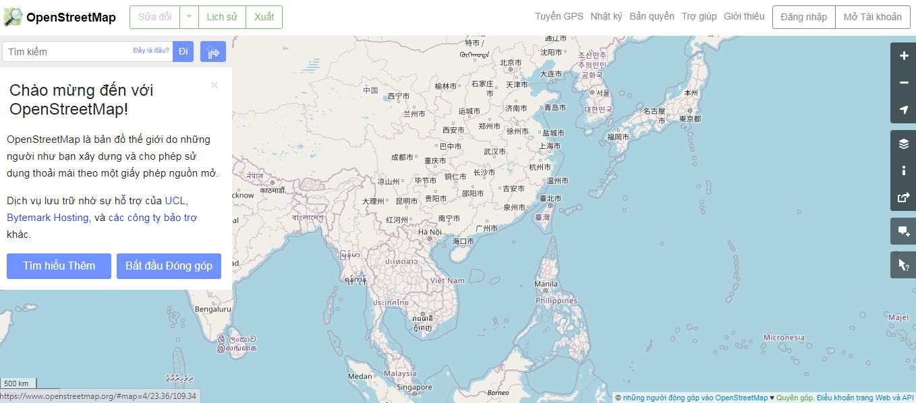

### MyGeoData Converter

Công cụ quan trọng để chuyển đổi file XML của OpenStreetMap thành dạng ESRI Shapefile (OSM to SHP) để gis extension tải map cho phần mềm.

### Gis extension Netlogo

Extension này cung cấp khả năng tải dữ liệu GIS vector (điểm, đường và đa giác) và dữ liệu GIS raster (lưới) vào mô hình.

## Cơ sở lý thuyết

Sử dụng những thuật toán sau để tìm đường đi :

+ **GBFS**: Tìm kiếm hoạt động bằng cách đánh giá chi phí của từng đường dẫn có thể và sau đó mở rộng đường dẫn có chi phí thấp nhất. Quá trình này được lặp lại cho đến khi đạt được mục tiêu.

+ **A\***: Thuật toán này tìm một đường đi từ một nút khởi đầu tới một nút đích cho trước (hoặc tới một nút thỏa mãn một điều kiện đích). Thuật toán này sử dụng một "đánh giá heuristic" để xếp loại từng nút theo ước lượng về tuyến đường tốt nhất đi qua nút đó. Thuật toán này duyệt các nút theo thứ tự của đánh giá heuristic này.

+ **UCS**: Thuật toán sẽ phát triển các nút chưa xét có chi phí thấp nhất – các nút được xét theo thứ tự chi phí tăng dần.Khi đồ thi có chi phí ở mỗi bước là như nhau thì thuật toán trở thành phương pháp tìm kiếm theo chiều rộng.

+ **BFS**: Thuật toán ưu tiên tìm kiếm theo chiều rộng

+ **DFS**: Thuật toán ưu tiên tìm kiếm theo chiều sâu.

# Trình bày, đánh giá bàn luận về kết quả

## Công việc nghiên cứu đã tiến hành

- Tìm hiểu về đề tài đồ án

- Tìm hiểu về các thuật toán sẽ có trong đồ án

- Tạo ra một số project nhỏ bao gồm một hoặc nhiều chức năng sẽ có trong đồ án

- Nghiên cứu về các extension của Netlogo và các công cụ để có thể tạo ra map cho bản đồ như OpenStreeMap và MyGeoData Converter …

## Kết quả thực nghiệm

* + 1. Plot

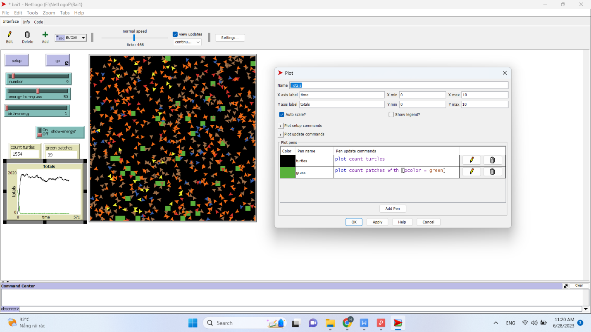

Tạo plot để đếm số lượng turtle (những tam giác có màu trong map), plot sẽ được sử dụng sau trong đồ án để đo thời gian thực hiện của mỗi thuật toán tìm đường.

### Slider

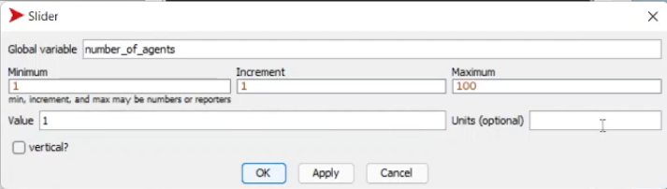

Slider là một thanh tạo biến toàn cục và thay đổi nó theo vị trí trên thanh mà người dùng kéo, trong dự án này, nó được dùng để thay đổi số lượng file cvs sẽ xuất và tốc độ của chương trình.

### Chooser

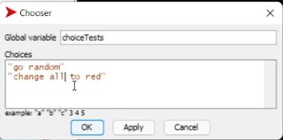

Màn hình edit của một chooser

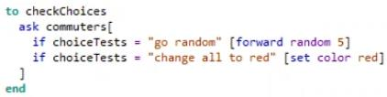

Code để một chooser có thể hoạt động

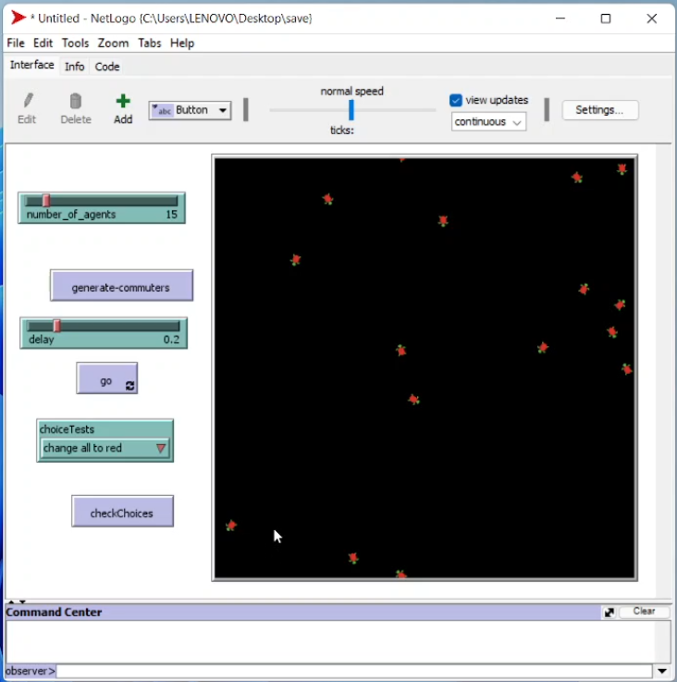

Màn hình kết quả

Chooser là một danh sách dropdown mà người dùng có thể chọn một tùy chọn có sẵn, trong đồ án này chooser sẽ được sử dụng để thay đổi bản đồ và thay đổi thuật toán khi tác nhân bắt đầu đi trên con đường đã trả về.

### Map

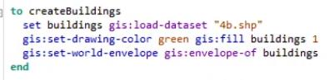

Code để import bản đồ và thay đổi màu sắc của các tòa nhà

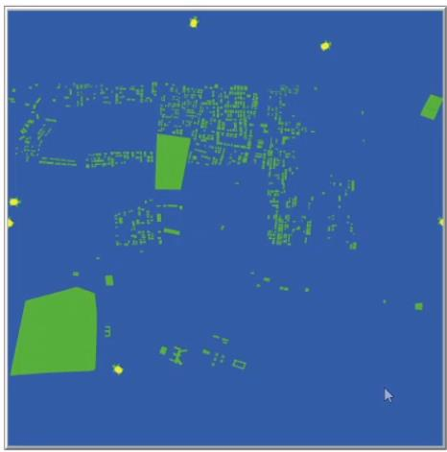

Màn hình kết quả

## Class Diagram

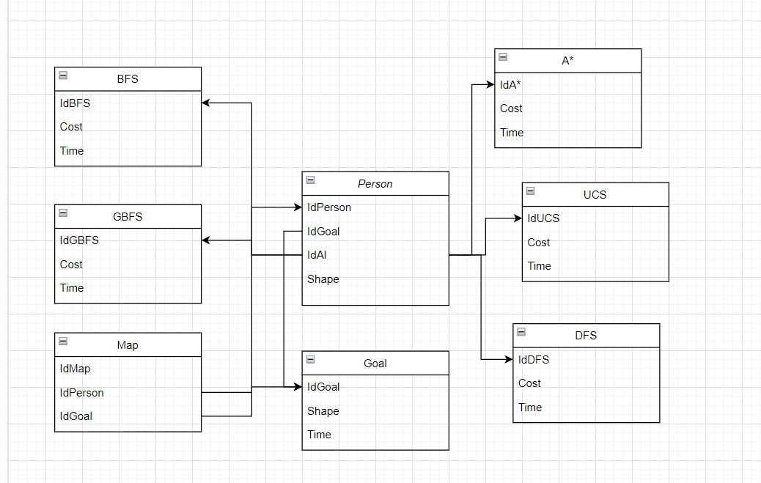

# Kết quả đạt được và hướng phát triển

## Các khu vực bản đồ đã có trong đồ án

### Thủ Đức - Thành phố Hồ Chí Minh

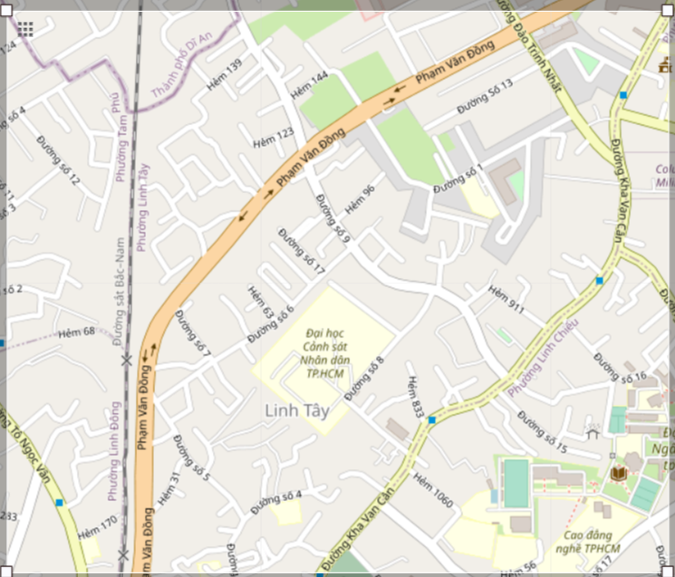

Ảnh bản đồ chụp từ vệ tinh

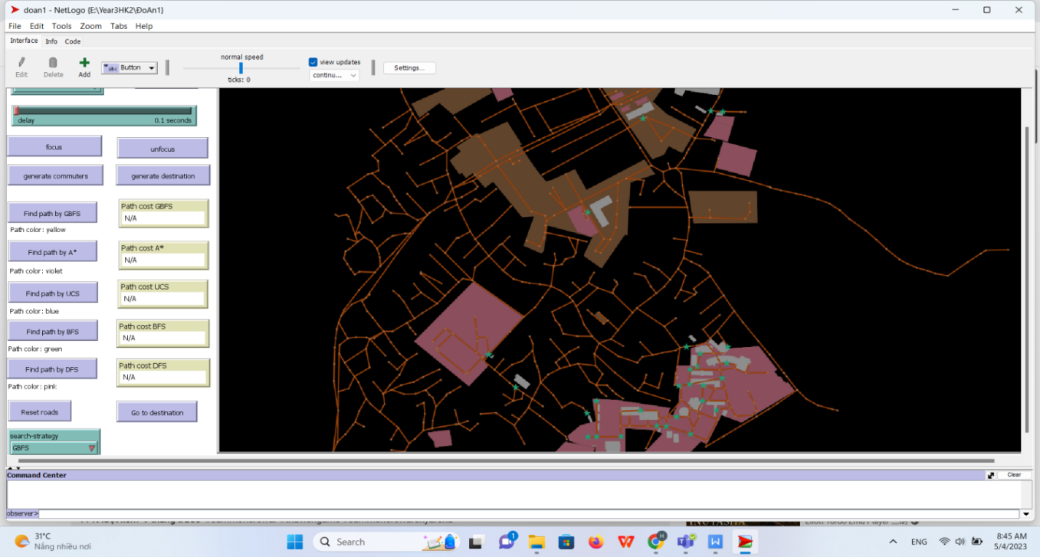

Ảnh bản đồ được dựng lại bởi gis extensions

### Quận 2

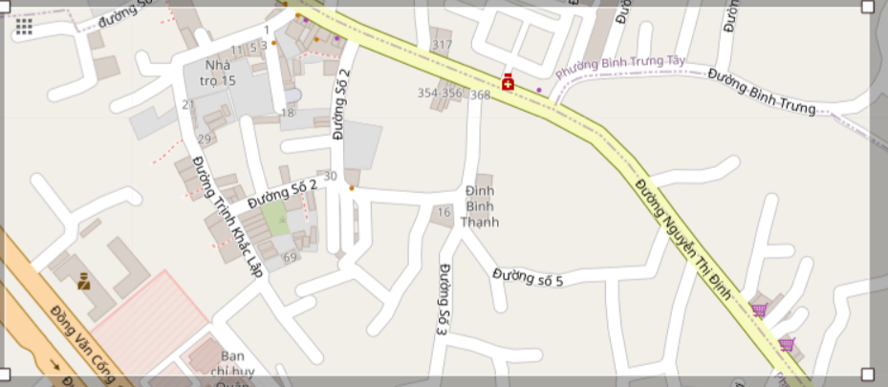

Ảnh bản đồ chụp từ vệ tinh

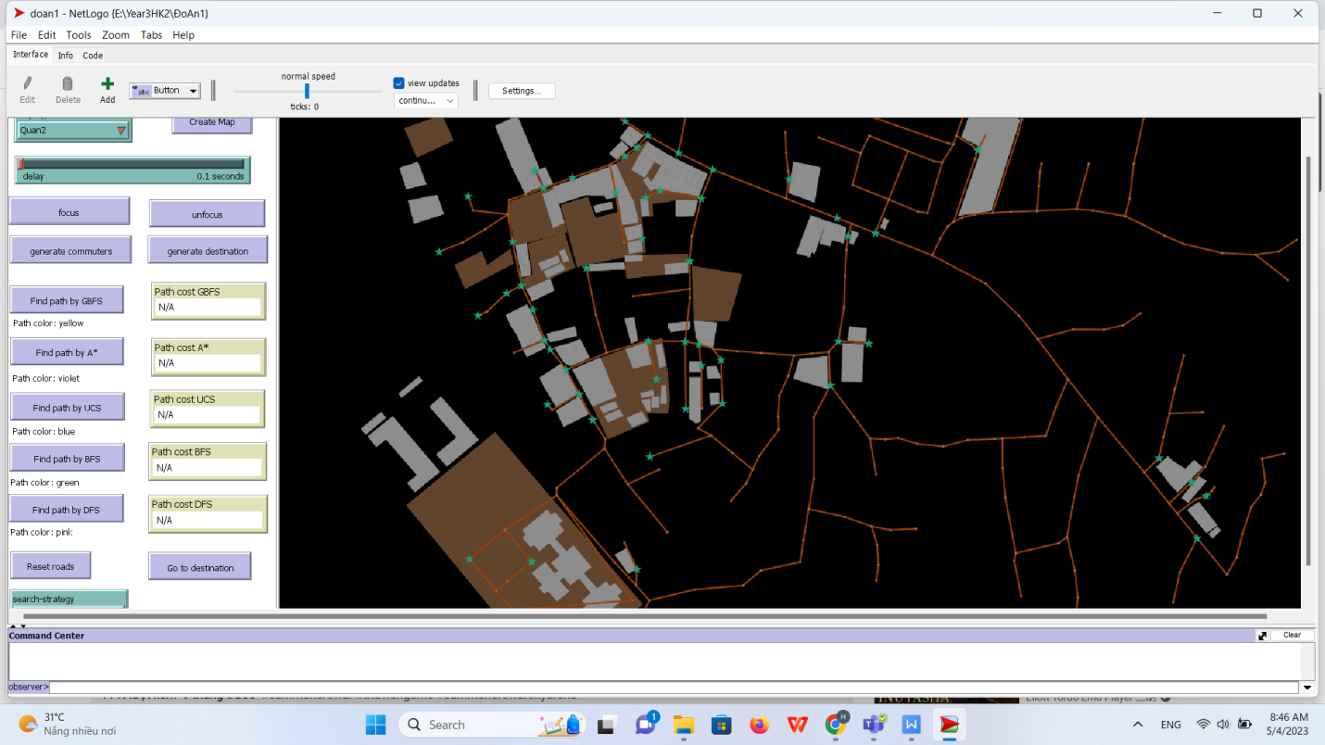

Ảnh bản đồ được dựng lại bởi gis extensions

### Quận Hoàng Mai - Hà Nội

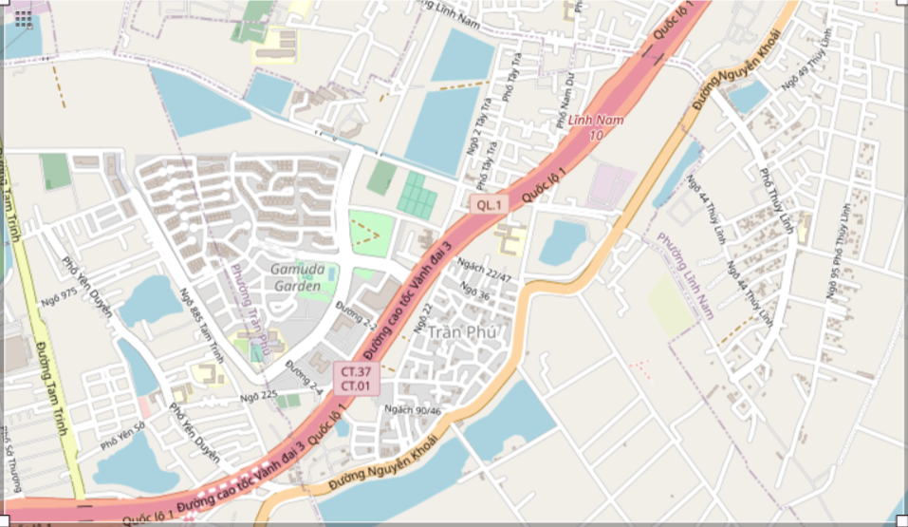

Ảnh bản đồ chụp từ vệ tinh

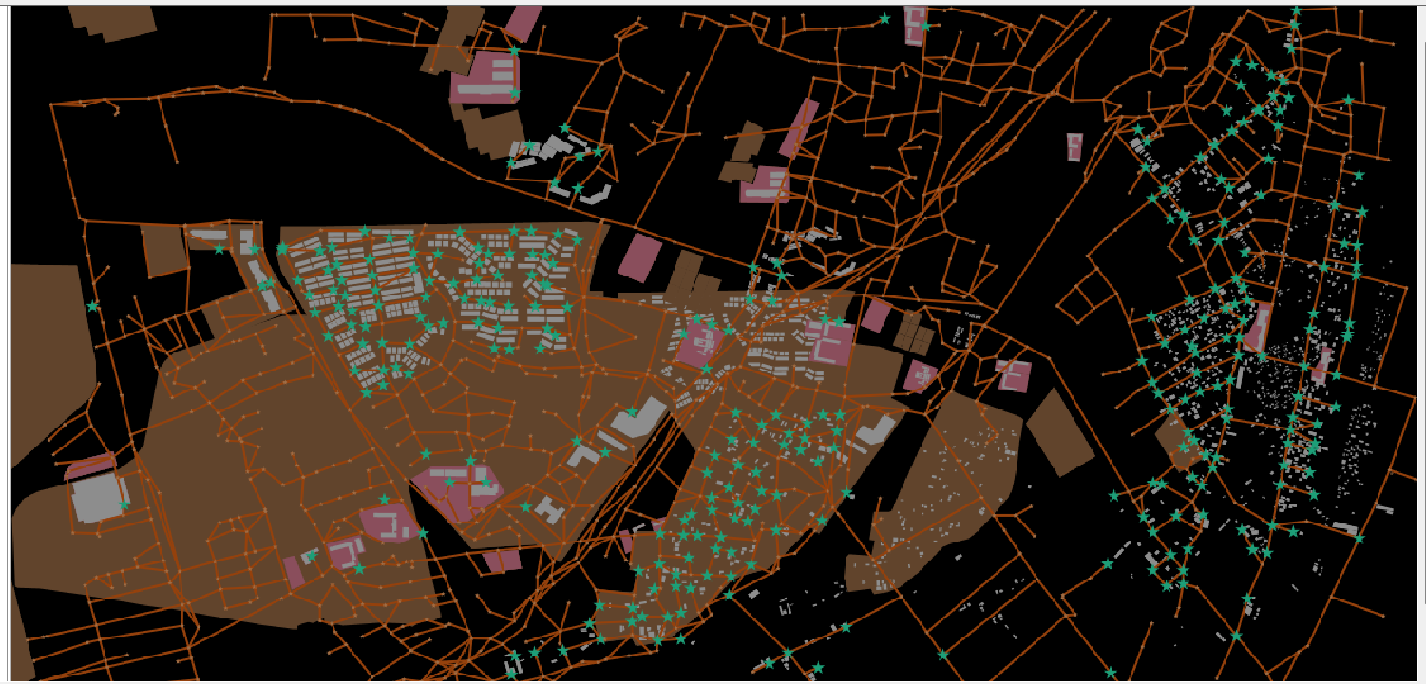

Ảnh bản đồ được dựng lại bởi gis extensions

### Florida - Mỹ

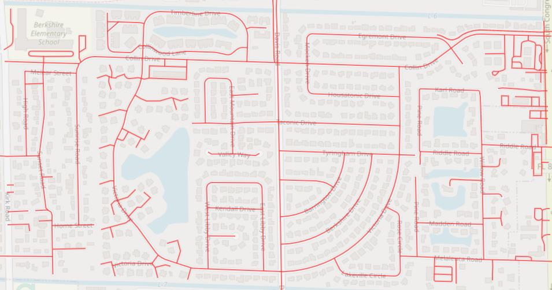

Ảnh bản đồ chụp từ vệ tinh

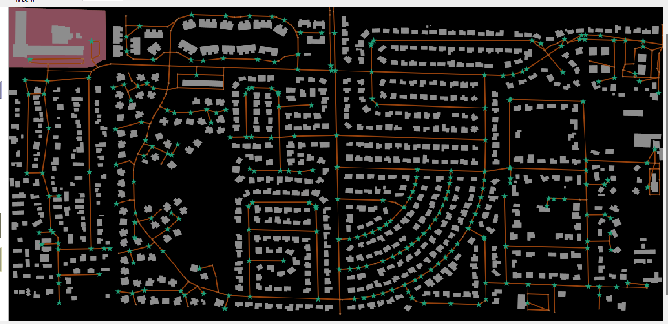

Ảnh bản đồ được dựng lại bởi gis extensions

### Chang Chun - Trung Quốc

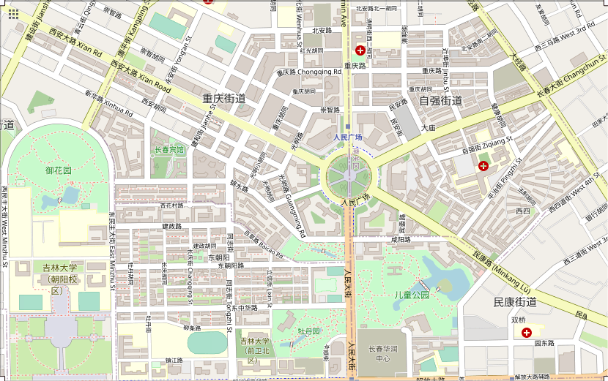

Ảnh bản đồ chụp từ vệ tinh

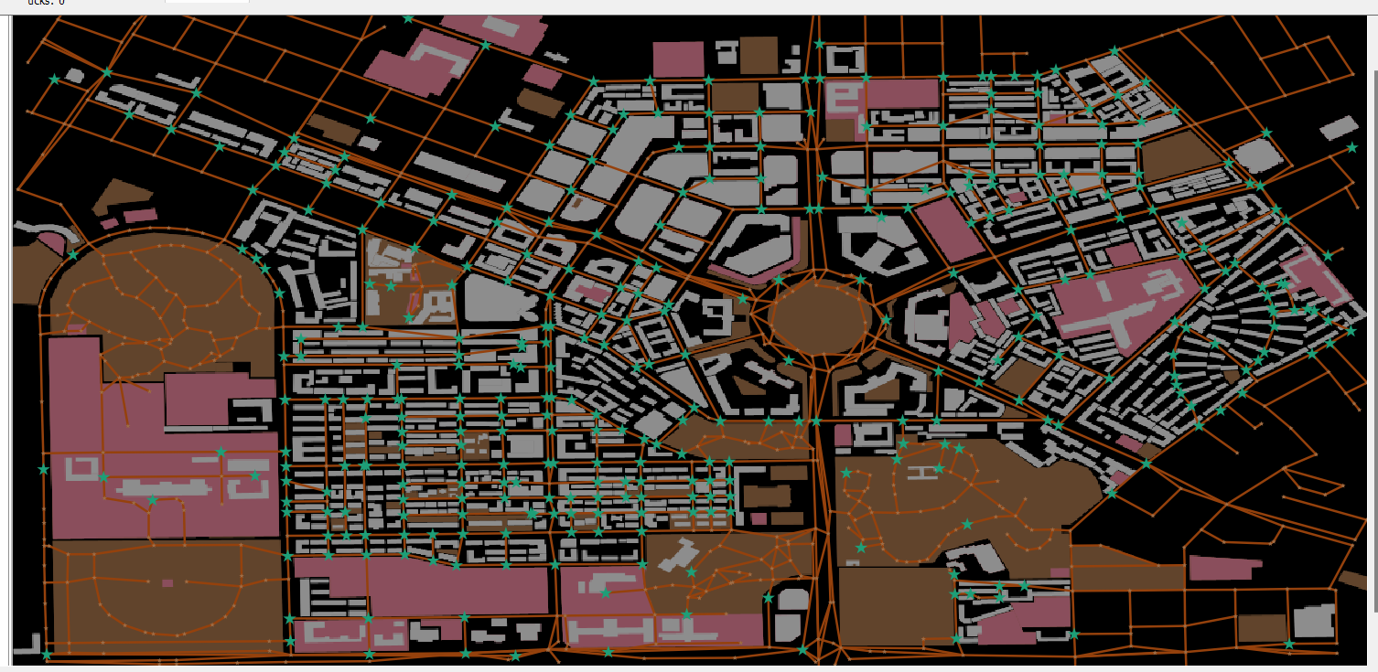

Ảnh bản đồ được dựng lại bởi gis extensions

## Các thuật toán có trong đồ án

### Thuât toán GBFS

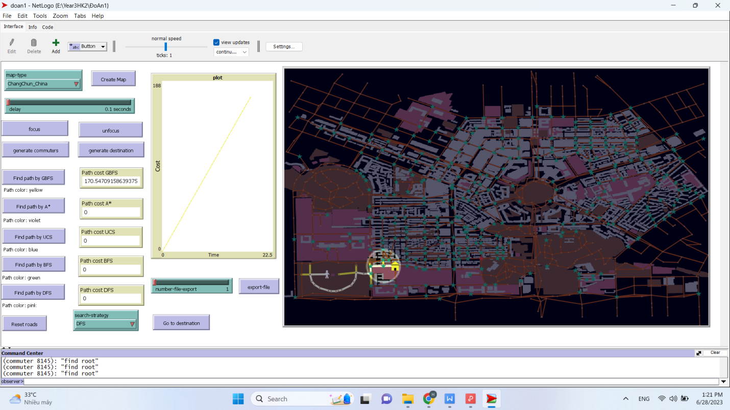

### Thuật toán A*

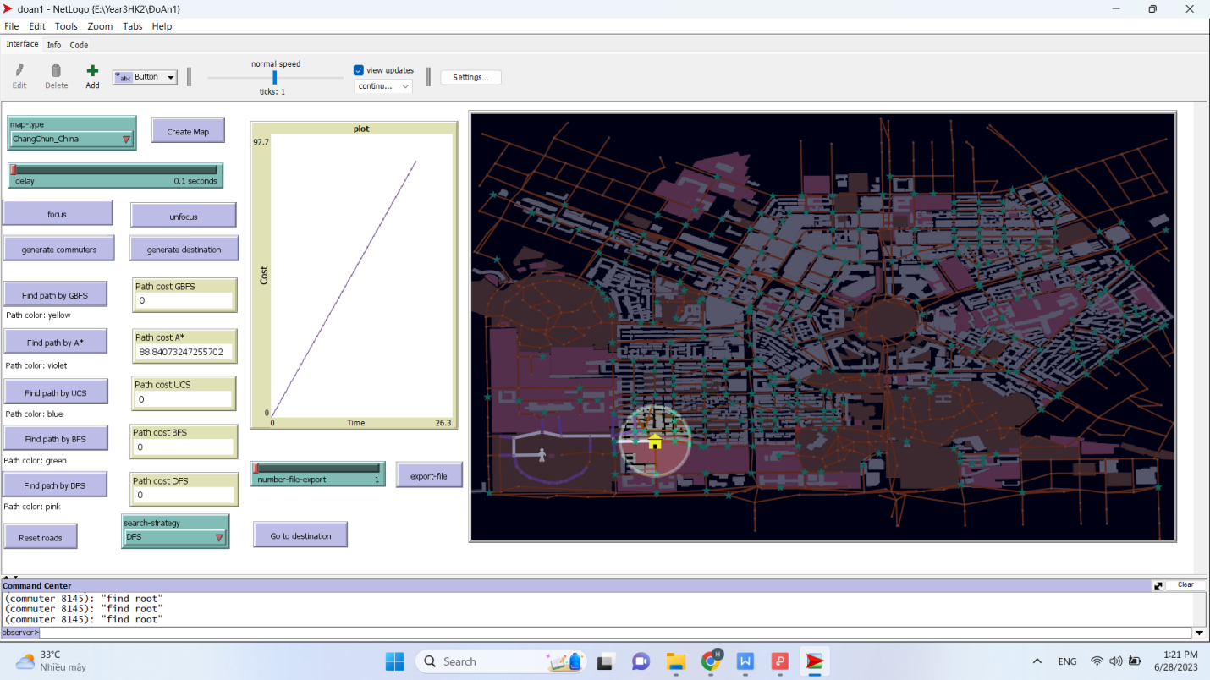

### Thuật toán UCS

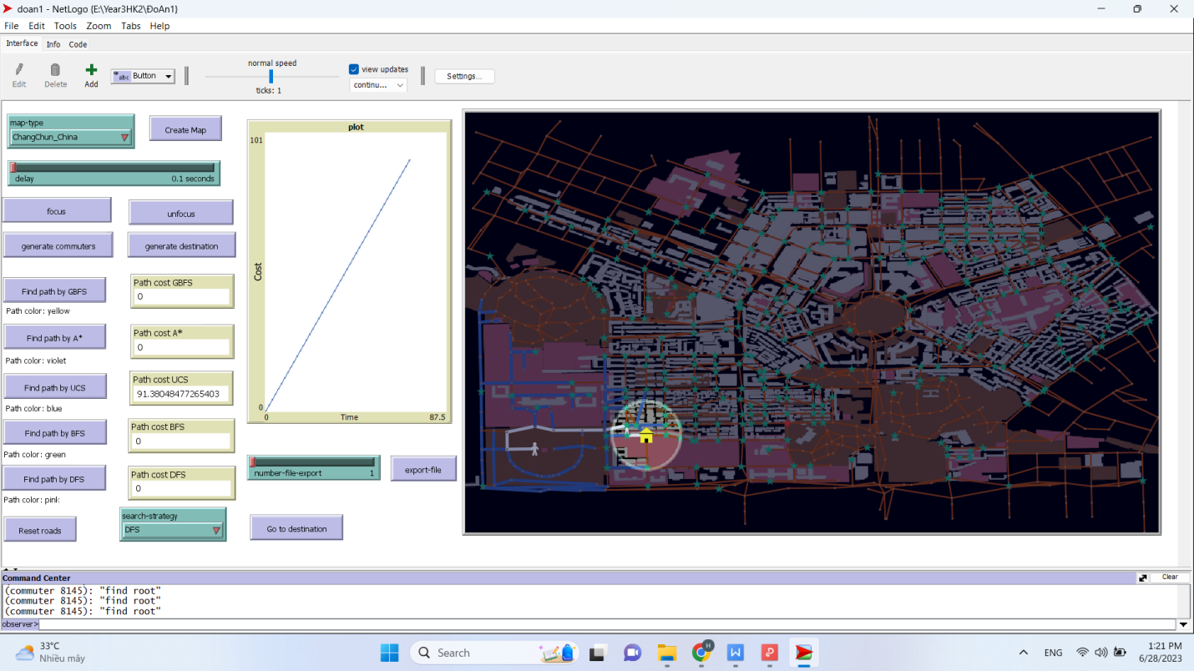

### Thuật toán BFS

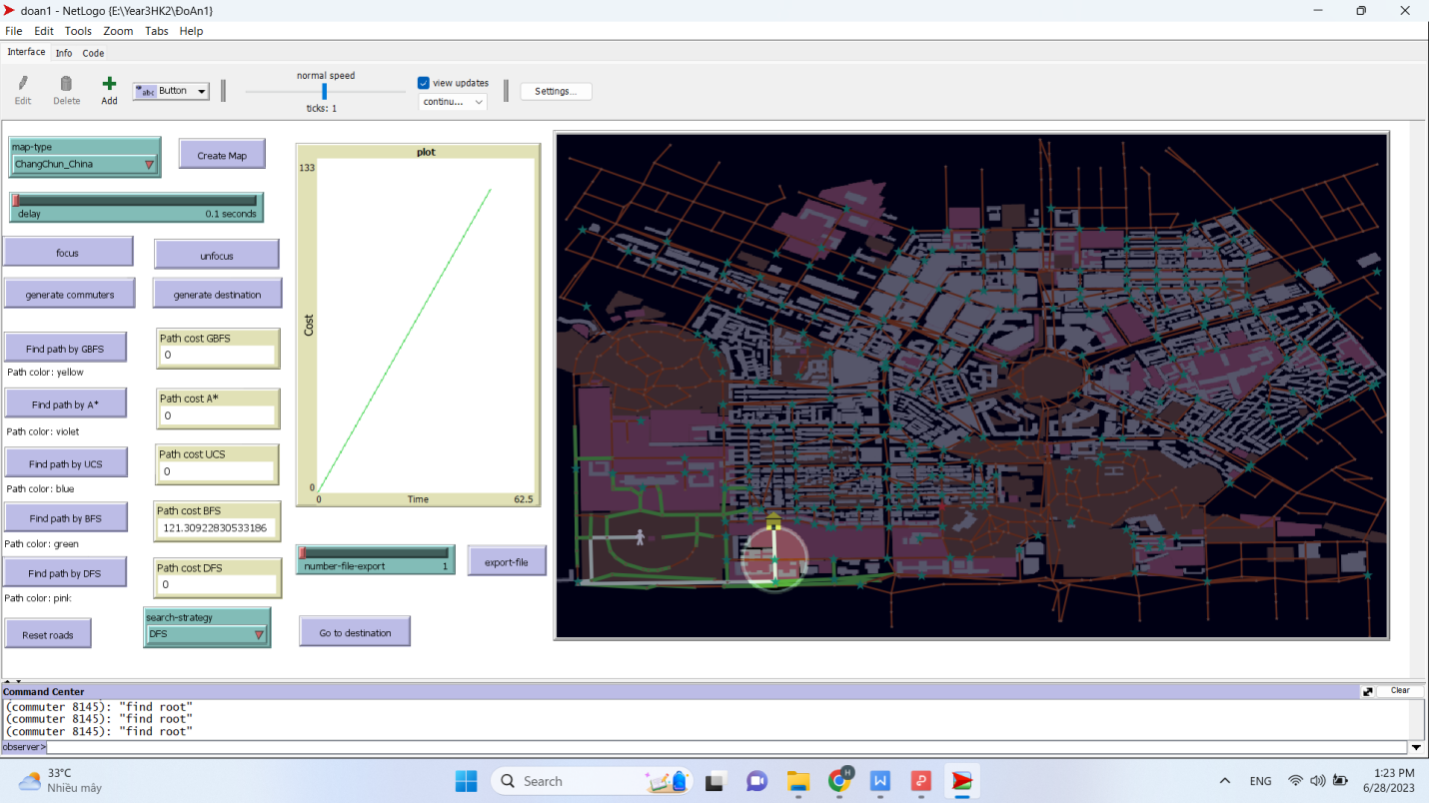

### Thuật toán DFS

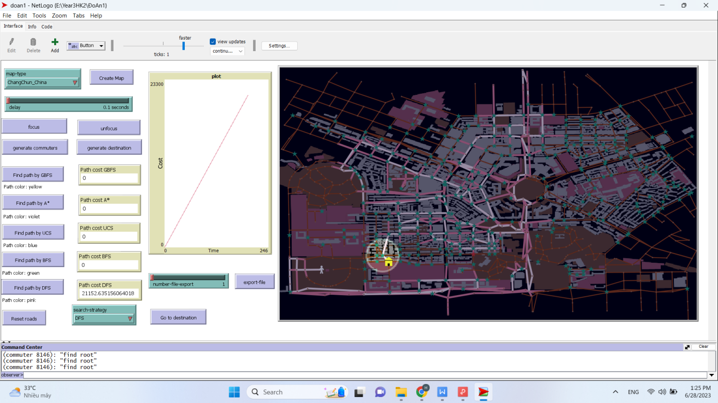

## File CSV

Như đã đề cập ở trên trong đồ án có thể xuất ra một hoặc nhiều file csv về các thông số cho mỗi thuật toán.

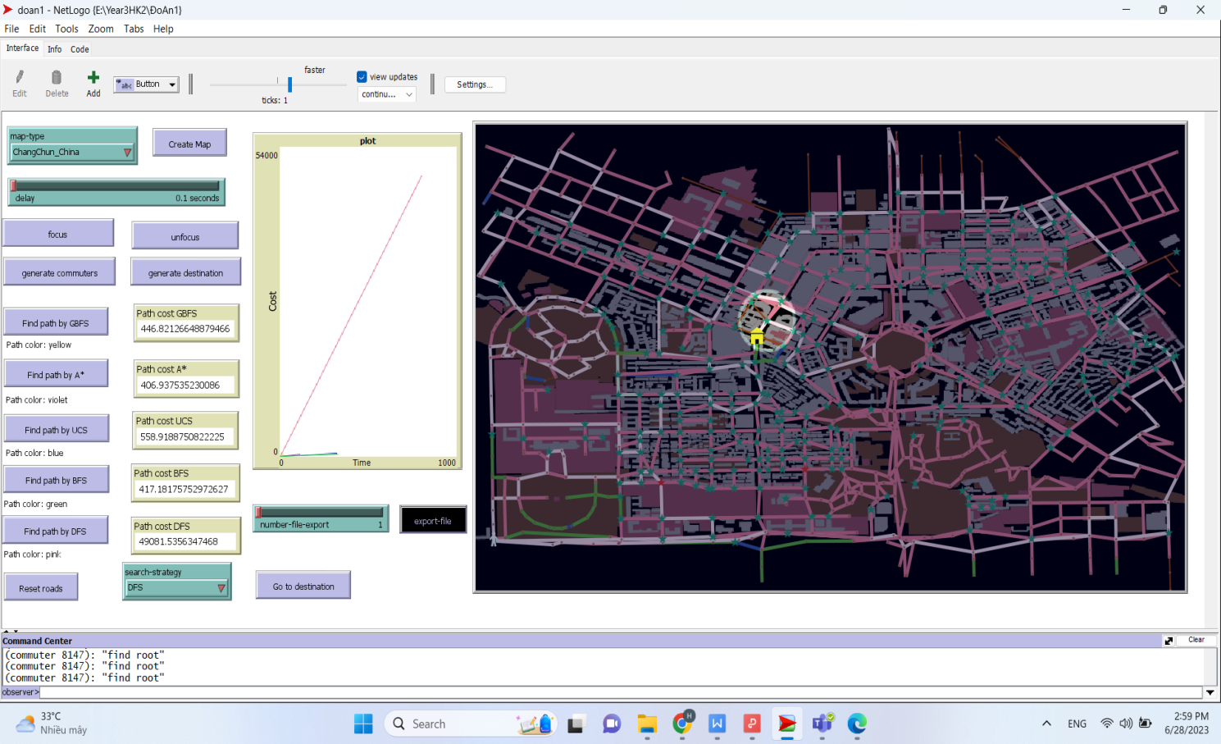

Test case mẫu

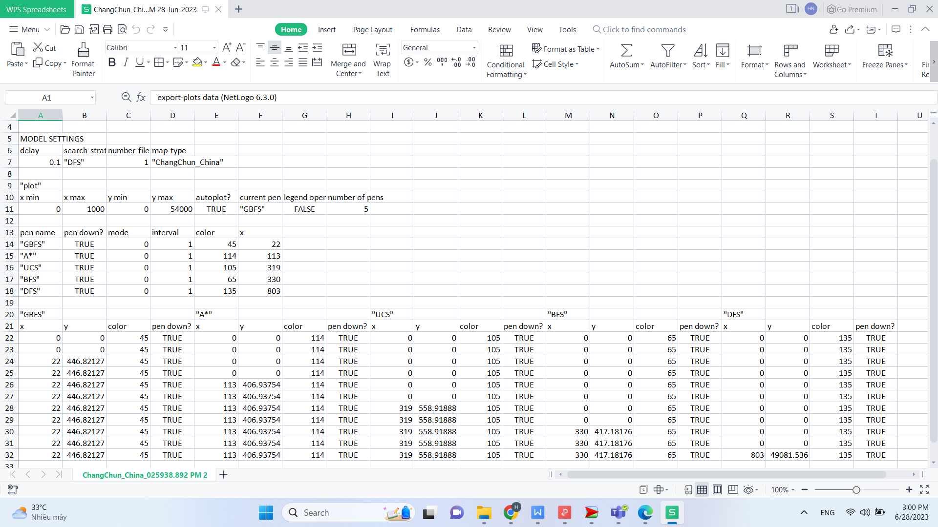

File csv kết quả

## Hướng phát triển

- Thêm các khu vực giờ cao điểm và có thể tùy chỉnh tỷ lệ ùng tắc trong bản đồ.

- Sẽ không còn chỉ là 1 người 1 đích đến nữa mà sẽ là nhiều người và nhiều đích đến.

# Reference

https://ccl.northwestern.edu/netlogo/docs/

https://mygeodata.cloud/converter/osm-to-shp

https://www.youtube.com/watch?v=NGNCenhcUu4

https://github.com/abmgis/abmgis/tree/master/Chapter08-Networks/Models/GMU-Social

http://www.cs.us.es/~fsancho/?e=131

https://www.youtube.com/watch?v=3CIokwPBDFE